Занятие № 4
Звук [О]. Буква О
- Назови картинку. Определи место звука [О] в слове. Соедини картинку с подходящей схемой.(Эскимо, обувь, ноты).Звук [О] умеет петь. Значит это звук какой?( гласный) Каким цветом обозначаем гласные звуки?( красным). Раскрась кружки красным карандашом.
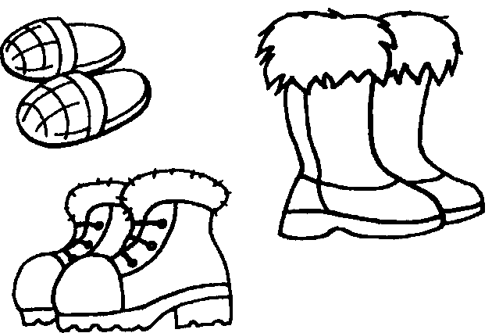

- Это буква О. Это гласная буква, как и гласный звук [О] .Раскрась букву красным карандашом.
Выучи: Посмотри на колесо
И увидишь букву О.

- Обведи красным карандашом по пунктирному контуру букву О. Последнюю строчку пропиши самостоятельно.

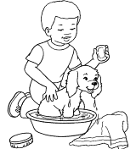
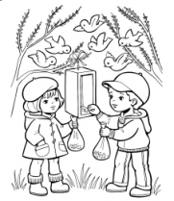
- Посмотри на картинку и скажи полным предложением. О ком заботятся дети? (Дети заботятся о птицах .) Посчитай, сколько слов в предложении. (4). Назови самое маленькое слово. ( О) О ком заботится мальчик ?( Мальчик заботится о щенке). Посчитай, сколько слов в предложении. (4). Назови самое маленькое слово. ( О)

- Придумай 2-3 предложения с маленьким словом( предлогом) О.

